ДОГОВОР
ОБ ОТВЕТСТВЕННОМ ХРАНЕНИИ

г. Санкт-Петербург «15» октября 2022 года

Финансовый управляющий Теплова Елена Павловна, действующая на основании Решения Арбитражного суда Санкт-Петербурга и Ленинградской области от 01.08.2022г. по делу № А56-69921/2021 именуемая в дальнейшем «Поклажедатель», с одной стороны, и
Гапунов Данила Алексеевич, паспорт 40 14 000929, выдан ТП №72 Отдела УФМС России по Санкт-Петербургу и Ленинградской обл. в Пушкинском районе г. Санкт-Петербурга, 07.05.2014 г., код подразделения: 780-072, адрес регистрации: 196620, Санкт-Петербург, гор. Павловск, ул. Конюшенная, д. 18, кв. 10, именуемый в дальнейшем «Хранитель», с другой стороны, вместе именуемые в дальнейшем «Стороны», заключили настоящий договор (далее – «Договор») о нижеследующем:

- ПРЕДМЕТ ДОГОВОРА

1.1. Поклажедатель передает, а Хранитель принимает на временное ответственное хранение имущество, в соответствии с требованиями ФЗ РФ «О несостоятельности (банкротстве)», по акту приема-передачи на ответственное хранение следующее движимое имущество:

Транспортное средство: Opel P-JSW (Astra GTC) 2014 г.в.
Идентификационный номер: (VIN) XWFPD2DCIE0011439
Цвет кузова: голубой
Мощность двигателя: 140,04 (103)
Модель, № двигателя: A14NET 19ET6702
Шасси (рама): Отсутствует

(Далее по договору – транспортные средства).

2. ОБЯЗАННОСТИ СТОРОН

2.1. Поклажедатель обязан:
- передать Хранителю транспортные средства, поименованные в пункте 1.1. настоящего Договора, по акту приема-передачи на ответственное хранение.
2.2. Хранитель обязан:
- исключить изъятия, помимо финансового управляющего Тепловой Е.П. передаваемых транспортных средств третьим лицам;
- осуществлять охрану, а также сохранность переданных на хранение транспортных средств, указанных в пункте 1.1. настоящего Договора;
- исключить возможность доступа третьих лиц к хранимым транспортным средствам, без согласия финансового управляющего Тепловой Е.П.;
- Хранитель не вправе пользоваться переданными ему на хранение транспортными средствами и передавать в пользование третьим лицам.

3. ОТВЕТСТВЕННОСТЬ СТОРОН И ПОРЯДОК РАЗРЕШЕНИЯ СПОРОВ

3.1. Хранитель несет имущественную ответственность за утрату, недостачу или повреждение принятых на хранение транспортных средств, указанных в пункте 1.1. настоящего Договора.
3.2. Хранитель возмещает нанесенный ущерб в полном объеме в соответствии с утвержденной Арбитражным судом Санкт-Петербурга и Ленинградской области/собранием кредиторов, в рамках дела о банкротстве А56-69921/2021, оценкой (начальной цены).
3.3. Споры и разногласия, которые могут возникнуть при исполнении настоящего Договора, будут, по возможности, разрешаться в арбитражном суде.

4. ДЕЙСТВИЕ НЕПРЕОДОЛИМОЙ СИЛЫ (ФОРС-МАЖОР)

4.1. Хранитель освобождается от ответственности за частичное или полное неисполнение обязательств по настоящему договору, если это частичное неисполнение явилось следствием обстоятельств непреодолимой силы, возникших после заключения договора в результате событий чрезвычайного характера, наступление которых Сторона, не исполнившая обязательство полностью или частично, не могла ни предвидеть, ни предотвратить.
4.2. При наступлении указанных в пункте 4.1. настоящего Договора обязательств, Хранитель обязан в кратчайший срок известить о них в письменной форме финансового управляющего Теплову Е.П. по адресу: 195426, г. Санкт-Петербург, ул. Передовиков, д. 1/6, кв. 176, с приложением соответствующих документов.

5. СРОК ДЕЙСТВИЯ ДОГОВОРА

5.1. Настоящий Договор заключен сроком до продажи и передачи по акту приема-передачи транспортных средств и победителю торгов в рамках дела о банкротстве № А56-69921/2021.
5.2. Досрочное расторжение Договора может иметь место по соглашению Сторон либо по основаниям, предусмотренным законодательством, действующим на территории Российской Федерации.
5.3. Настоящий Договор составлен в 2-х экземплярах на русском языке. Оба экземпляра идентичны и имеют одинаковую юридическую силу.
5.4. У каждой из Сторон находится один экземпляр настоящего Договора.

6. АДРЕСА И РЕКВИЗИТЫ СТОРОН

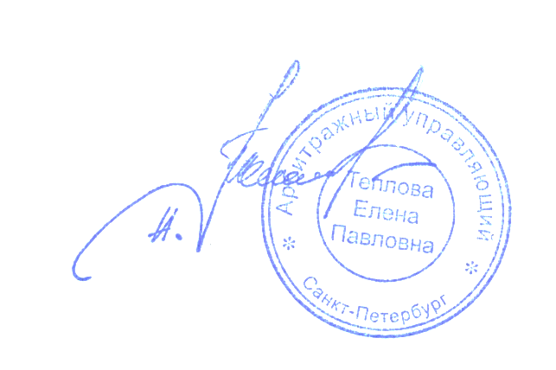
Поклажедатель: Финансовый управляющий Теплова Елена Павловна, действующая на основании Решения Арбитражного суда Санкт-Петербурга и Ленинградской области 01.08.2022г. по делу № А56-69921/2021 (195426, г. Санкт-Петербург, ул. Передовиков, д. 1/6, кв. 176)

______________________ Теплова Е.П.
подпись

Хранитель: Гапунов Данила Алексеевич, паспорт 40 14 000929, выдан ТП №72 Отдела УФМС России по Санкт-Петербургу и Ленинградской обл. в Пушкинском районе г. Санкт-Петербурга, 07.05.2014 г., код подразделения: 780-072 , адрес регистрации: 196620, Санкт-Петербург, гор. Павловск, ул. Конюшенная, д. 18, кв. 10

_______________________ Гапунов Д.А.
подпись

